114年臺南市學校環境教育推動成果
課程名稱 | 種菜初體驗 | 實施日期 | 114年2月11日
教學目標 | 1.透過實際種植，了解小白菜的生長過程。  2.培養學生珍惜食物的態度
進行方式 | 1.配合三下自然科學單元，讓學生親自種植小白菜。  2.每周觀察小白菜生長並做紀錄。
成果描述 | 將種子撥下後，學生每天都主動關心小白菜是否順利成長，並試著應用所學，知道要小白菜適合灑播，發芽後長出子葉，需要適量的水分、陽光，且適時為它間拔、除蟲，好好照顧才能長得好。
實施心得 | 學生時刻關心自己種下的種子是否有順利發芽，接著也持續關心其生長狀況。然而，過程並非總是如想像中順利，有些小組的植物遲遲未見生長，讓他們從中發現問題，原來可能是：沒有按時澆水、日照不足……等，能找出問題並修正，是一次寶貴的學習經驗。
學習者心得 | 陳同學：「原來種菜這麼辛苦，以後吃飯會更珍惜!」  何同學：「照顧蔬菜就像照顧小寶寶一樣，要細心!」  邱同學：「每天觀察蔬菜長大，好有成就感！」
教學照片  （請提供至少2張照片並附上文字說明） | 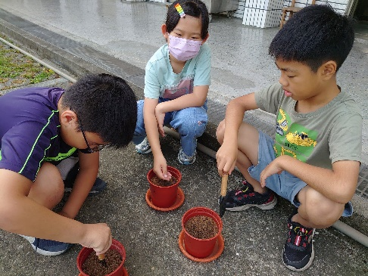 | 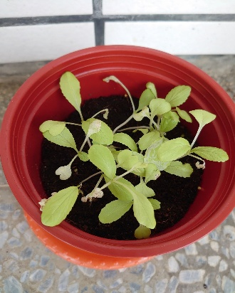
教學照片  （請提供至少2張照片並附上文字說明） | 說明：學生動手種下小白菜。 | 說明：葉片因日照不足，不太健康

